№1 «Найди лишнее слово 4»
Задание: в каждой строке написано пять слов, из которых четыре можно объединить в одну группу и дать ей название, а одно слово к этой группе не относится. Его нужно найти и исключить (вычеркнуть)
- Токарь, учитель, врач, книга, космонавт.
- Глубокий, высокий, светлый, низкий, мелкий.
- Дом, мечта, машина, корова, дерево.

№2«Логическая задача 5»
Ваши родные используют его каждый день, хотя оно и принадлежит только вам. Что это?
Ответ: Родные используют ваше имя
№3«Найти пропущенную фигуру 1»
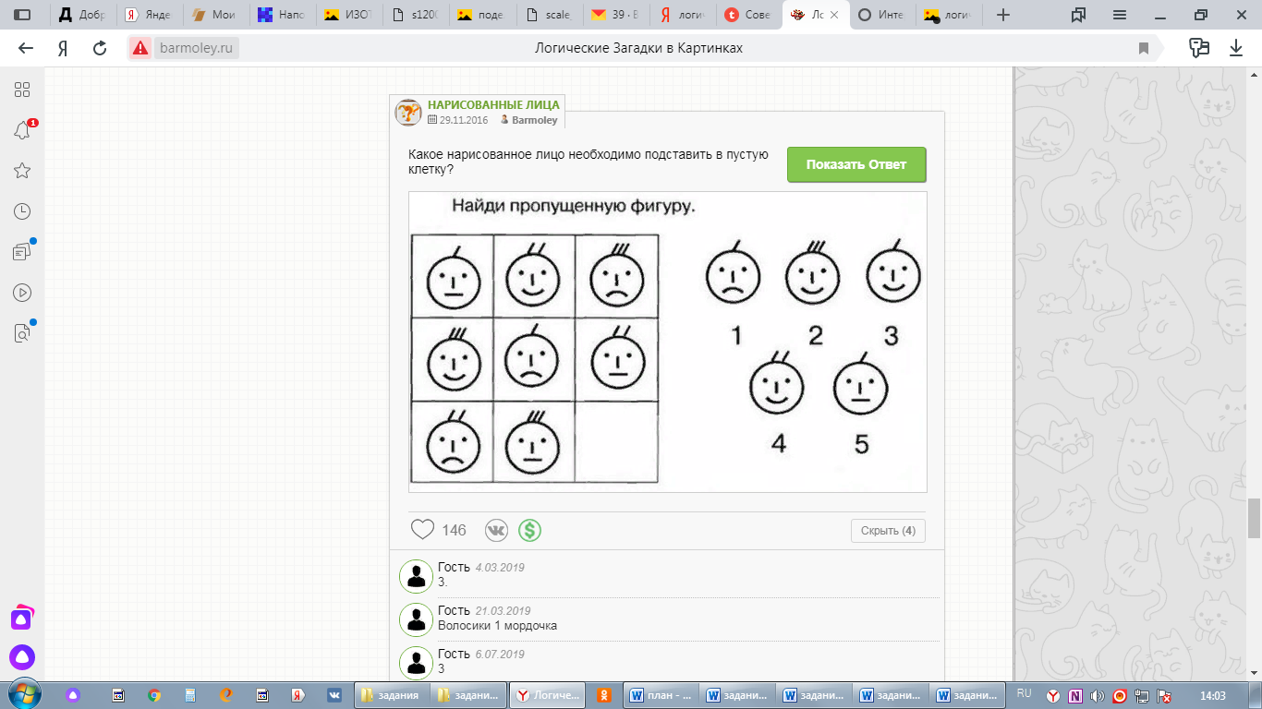
Ответ: 3
№4 «Логическая картинка 2»
На рисунке три подружки: Ира, Таня и Галя. С ними кот Мурзик. Только вот чей он? Кто хозяйка Мурзика?
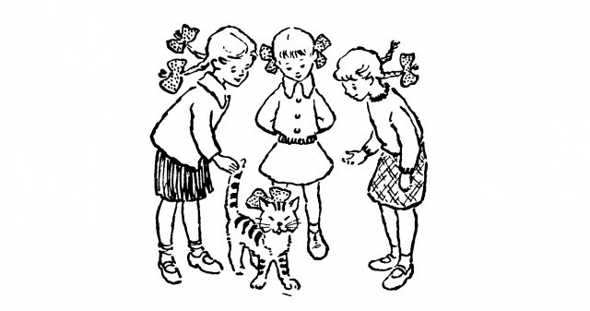
Ответ: Мурзик принадлежит Гале — девочке с одним бантом. Второй она отдала Мурзику.

